Дата последнего изменения: 01.07.2026

ИЗВЕЩЕНИЕ

о проведении открытых электронных торгов по продаже имущества, находящегося в коммунальной собственности.
Организатор: 2950, Комитет государственного имущества Гродненского областного исполнительного комитета, УНП: 500044549, адрес: Гродненская обл., г. Гродно, ул. 17 Сентября, 39, телефон: 8(0152) 62 39 32, 62 39 31, 62 39 23, 62 39 24
Электронные торги состоятся 04.08.2026 на площадке Открытое акционерное общество "Белорусская универсальная товарная биржа" по адресу: www.et.butb.by
Заявления на участие в электронных торгах с прилагаемыми документами принимаются в рабочие дни с 09:00 до 15:00
Крайний срок приема заявлений: 30.07.2026 до 15:00

ЛОТ #79296
Наименование предмета аукциона: Здание бани, оборудование
Продавец: 17504, Островецкое районное унитарное предприятие жилищно-коммунального хозяйства, УНП: 500018791
Телефон контактного лица для показа объектов: 8-01591 77990, 75214, 75216, 75204

Объект | Информация | QR-код
#13498676, вид: здание, наименование: "Баня", адрес: Гродненская обл., Островецкий р-н, Гервятский с/с, аг. Гервяты, пер. Молодёжный, 2А, номер ЕГРНИ: 442/C-6515  https://au.nca.by/item/13498676 | 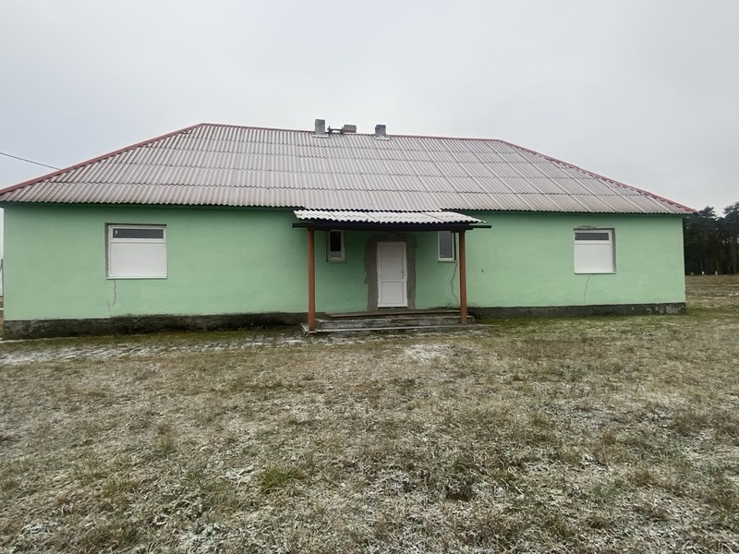 | 

Информация о рассрочке: в соответствии с законодательством
Сроки подписания договоров: см. извещение
Вид вещного права на земельный участок: Право аренды
Срок аренды: 50 лет
Условия реализации: -

Начальная стоимость
Цена продажи: Без понижения начальной цены продажи
Начальная цена недвижимости: 21 200.00 BYN
Начальная цена движимого имущества: 7 570.00 BYN
Начальная стоимость лота: 28 770.00 BYN

Задаток
Размер задатка: 3 000.00 BYN
Срок внесения задатка: до подачи заявления
Порядок внесения задатка: на расчетный счет
Реквизиты банковского счета: № BY60AKBB30120000066940000000 в ОАО «АСБ Беларусбанк» в г. Минске, код AKBBBY2X, УНП 190542056, получатель платежа – ОАО «Белорусская универсальная товарная биржа». Срок внесения задатка – не позднее даты и времени окончания приема заявлений на участие в торгах. Назначение платежа: внесение суммы задатка для участия в электронных торгах рег. № ___ по заявлению № ___.

Расходы
Расходы на организацию и проведение: 17.00 BYN
Информация о порядке и сроках возмещения затрат: см. извещение

Дополнительная информация
Информация о земельном участке для обслуживания недвижимого имущества: Площадь земельного участка 0,0999 га
Условия, связанные с использованием земельного участка: с возможностью реконструкции под объекты здравоохранения, культуры, торговли, общественного питания, бытового обслуживания, коммерческой деятельности, а также образовательных учреждений среднего профессионального образования, административных, научно-исследовательских учреждений, культовых зданий и иных зданий, строений и сооружений, стоянок автомобильного транспорта, центров деловой, финансовой, общественной активности. в течение 10 дней после утверждения в установленном порядке протокола о результатах аукциона, либо после признания аукциона несостоявшимся, внести плату за приобретаемое имущество (часть платы – в случае предоставления в установленном порядке рассрочки ее внесения), возместить затраты на организацию и проведение аукциона, включая расходы, связанные с изготовлением и предоставлением участникам документов, необходимых для его проведения, формированием земельного участка и государственной регистрацией в отношении этого участка; заключить с Островецким райисполкомом договор аренды земельного участка и осуществить в двухмесячный срок со дня подписания договора аренды государственную регистрацию прав, ограничений (обременений) прав на земельный участок; получить в установленном порядке разрешительную документацию на строительство в случае изменения целевого назначения объекта; осуществить строительство (реконструкцию) объекта в сроки, определенные проектной документацией; по окончании срока аренды земельного участка совместно с Островецким райисполкомом в установленном порядке решить вопрос дальнейшего использования этого земельного участка.
Движимое имущество, относящееся к основным средствам: Оборудование
Ограничения по земельному участку (ограничения в использовании): охранная зона электрической сети; на природных территориях, подлежащих специальной охране (в зоне санитарной охраны источников питьевого водоснабжения централизованных систем питьевого водоснабжения)

Порядок проведения аукциона определяют:
Положение о порядке проведения электронных торгов, утвержденное постановлением Совета Министров Республики Беларусь от 12.07.2013 №608

Информация об объектах, предлагаемых к продаже, размещена на сайтах Государственного комитета по имуществу Республики Беларусь https://au.nca.by и http://www.gki.gov.by

